Norma Internacional de Contabilidad nº 39 (NIC 39)
Instrumentos financieros: Reconocimiento y medición
Análisis de la Normativa
La NIC 39 establece reglas para el reconocimiento, medición y revelación de información sobre los activos y pasivos financieros poseídos por la empresa, incluyendo la contabilización de las operaciones de cobertura.

¿De qué trata esta Normativa?

En esta Norma se aumenta, de forma significativa, el uso de los valores razonables al contabilizar los instrumentos financieros, de forma coherente con la orientación que el Consejo ha dado al Grupo de Trabajo Conjunto, de continuar con el estudio de una contabilización enteramente basada en el valor razonable, aplicable a todos los activos financieros y a todos los pasivos financieros.

Estos son algunos conceptos que debemos tener en cuenta durante el reconocimiento y medición de los instrumentos:


Un activo o pasivo financiero negociable es todo aquel que ha sido adquirido o incurrido, respectivamente, con el propósito principal de generar una ganancia por las fluctuaciones a corto plazo del precio o de la comisión de intermediación. Un activo de carácter financiero puede calificarse como negociable si, con independencia del motivo por el que fue adquirido, forma parte de una cartera para la cual existe evidencia de un patrón de comportamiento reciente según el cual han surgido de las mismas ganancias a corto plazo. Los instrumentos derivados de activos financieros y los pasivos financieros se consideran siempre de carácter negociable, salvo que estén señalados como medios de cobertura, y efectivamente cumplan esa función.

Instrumento de capital. La empresa puede tener una obligación contractual cuya liquidación puede hacerse bien mediante la entrega de activos financieros, o contra la entrega de sus propias acciones o títulos de propiedad.
Costo amortizado de un activo financiero o de un pasivo financiero es el importe al que fue valorado inicialmente el activo o el pasivo financiero, menos los reembolsos del principal, más o menos, según proceda, la imputación o amortización gradual acumulada, utilizando el método del interés efectivo, de cualquier diferencia existente entre el importe inicial y el valor de reembolso en el vencimiento, menos cualquier disminución por deterioro del valor o incobrabilidad (reconocida directamente o mediante el uso de una cuenta correctora).

El método del tipo de interés efectivo es un método de cálculo del coste amortizado de un activo o pasivo financiero (o de un grupo de activos o pasivos financieros) y de imputación del ingreso o gasto financiero a lo largo del periodo relevante.
El tipo de interés efectivo es el tipo de descuento que iguala exactamente los flujos de efectivo a cobrar o pagar estimados a lo largo de la vida esperada del instrumento financiero o, cuando sea adecuado, en un periodo más corto, con el importe neto en libros del activo financiero o del pasivo financiero. Para calcular el tipo de interés efectivo, la entidad estimará los flujos de efectivo teniendo en cuenta todas las condiciones contractuales del instrumento financiero (por ejemplo, pagos anticipados, rescates y opciones similares), pero no tendrá en cuenta las pérdidas crediticias futuras. El cálculo incluirá todas las comisiones y puntos básicos de interés, pagados o recibidos por las partes del contrato, que integren el tipo de interés efectivo (ver NIC 18), así como los costes de transacción y cualquier otra prima o descuento. Existe la presunción de que los flujos de efectivo y la vida esperada de un grupo de instrumentos financieros similares pueden ser estimados con fiabilidad. Sin embargo, en aquellos raros casos en que no puedan ser estimados con fiabilidad esos flujos de efectivo o la vida esperada de un instrumento financiero (o de un grupo de instrumentos financieros), la entidad utilizará los flujos de efectivo contractuales a lo largo del periodo contractual completo del instrumento financiero (o grupo de instrumentos financieros).
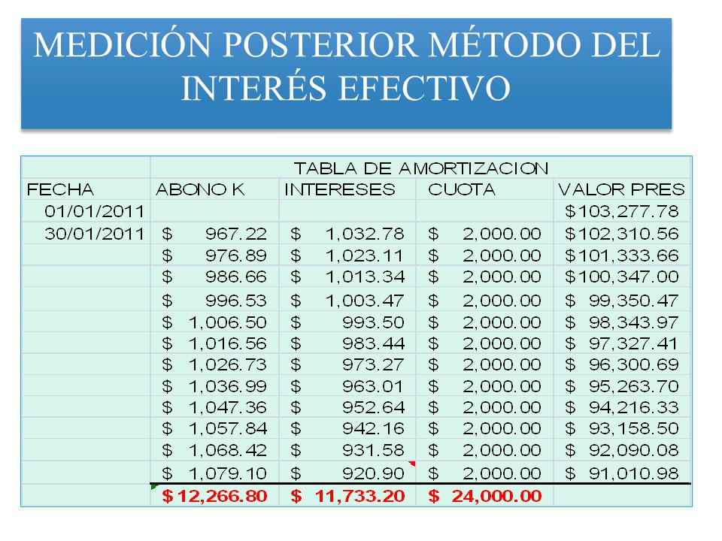
Ejemplo del Método del Interés Efectivo:

La baja en cuentas de un activo o pasivo financiero es la eliminación de un activo o pasivo financiero previamente reconocido en el balance de la entidad.
Valor razonable es la cantidad por la que puede ser intercambiado un activo o cancelado un pasivo entre un comprador y un vendedor interesados y debidamente informados, en condiciones de independencia mutua.
La compra o venta convencional de activos financieros es la compra o venta de un activo financiero, bajo un contrato cuyas condiciones requieren la liquidación de la operación durante un periodo establecido generalmente por la regulación o por una convención establecida en el mercado citado.
Costos de transacción son los costos incrementales que sean directamente atribuibles a la compra, emisión, venta o disposición por otra vía de un activo o pasivo financiero).el costo incremental es aquel en el que no se habría incurrido si la entidad no hubiese adquirido, emitido, vendido o dispuesto por otra vía el instrumento financiero. Definiciones relativas a la contabilidad de coberturas.
Compromiso en firme es un acuerdo obligatorio para intercambiar una determinada cantidad de recursos a un precio determinado, en una fecha o fechas futuras especificadas.
Transacción prevista es una operación futura anticipada, pero no comprometida todavía.
Instrumento de cobertura es un derivado designado o bien (sólo para la cobertura del riesgo de tipo de cambio) un activo financiero o un pasivo financiero no derivado cuyo valor razonable o flujos de efectivo generados se espera que compensen los cambios en el valor razonable o los flujos de efectivo de la partida cubierta, respectivamente
Partida cubierta es un activo, pasivo, compromiso en firme, transacción prevista altamente probable o inversión neta en un negocio en el extranjero que expone a la entidad al riesgo de cambios en el valor razonable o en los flujos de efectivo futuros,
Eficacia de la cobertura es el grado en el que los cambios en el valor razonable o en los flujos de efectivo de la partida cubierta, directamente atribuibles al riesgo cubierto, se compensan con los cambios en el valor razonable o en los flujos de efectivo del instrumento de cobertura

Reconocimiento y baja en cuentas

Reconocimiento iniciar. La entidad reconocerá un activo financiero o un pasivo financiero en su balance, cuando, y sólo cuando, dicha entidad se convierta en parte, según las cláusulas contractuales del instrumento en cuestión. .
La Norma se aplicara a una parte de un activo financiero (o a una parte de un grupo de activos financieros similares) si, y solo si, la parte del activo que se considera para la baja en cuentas cumple alguna de las siguientes tres condiciones:
- La parte comprende únicamente flujos de efectivo específicamente identificados de un activo financiero (o de un grupo de activos financieros similares). Por ejemplo, en un instrumento de deuda, cuando una entidad realice una segregación de los intereses, por el que la contraparte obtenga el derecho a recibir los flujos de efectivo por intereses, pero no los flujos derivados del principal.
- La parte comprenda únicamente una participación proporcional completa (prorrata) de los flujos de efectivo de un activo (o de un grupo de activos financieros similares). Por ejemplo, cuando una entidad alcance un acuerdo por el que obtenga el derecho a una cuota del 90% de los flujos de efectivo totales de un instrumento de deuda, si existiese más de una contraparte, no será necesario que cada una de ellas tenga una participación proporcional en los flujos de efectivo, siempre que la entidad cedente tenga una participación proporcional completa.
- La parte comprenda únicamente una cuota proporcional completa (prorrata) de ciertos flujos de efectivo específicamente identificados de un activo financiero (o del grupo de activos financieros similares). Por ejemplo, cuando una entidad alcance un acuerdo por el que obtenga el derecho a una cuota del 90% de los flujos de efectivo representativos de los intereses totales de un instrumento de deuda.
Una entidad dará de baja en cuentas un activo financiero cuando, y sólo cuando:
a) expiren los derechos contractuales sobre los flujos de efectivo del activo financiero; o
b) se ceda el activo financiero
- Una entidad habrá cedido un activo financiero si, y solo si, cumple alguno de los siguientes requisitos:
a) ha cedido los derechos contractuales a recibir los flujos de efectivo del activo financiero.
b) retiene los derechos contractuales a recibir los flujos de efectivo del activo financiero, pero asume la obligación contractual de pagar los flujos de efectivo a uno o más perceptores.

- Cuando una entidad retenga los derechos contractuales a recibir los flujos de efectivo de un activo financiero (el “activo original”), pero asuma la obligación contractual de pagar esos flujos de efectivo a una o más entidades (los “perceptores eventuales”), la entidad tratará la operación como si fuese una cesión de activos financieros si, y solo si, se cumplen las tres condiciones siguientes:
a) La entidad no tenga obligación de pagar ningún importe a los perceptores eventuales, a menos que cobre importes equivalentes del activo original. Los anticipos a corto plazo concedidos por la entidad, con el derecho a la recuperación total del importe menos el interés devengado a tipos de interés de mercado, no violan esta condición.
b) La entidad tenga prohibido, según las condiciones del contrato de cesión, la venta o la pignoración del activo original, salvo como garantía de pago de los flujos de efectivo comprometidos con los eventuales perceptores.
c) La entidad tenga la obligación de remitir cualquier flujo de efectivo que cobre en nombre de los eventuales perceptores sin un retraso significativo. Además, la entidad no está capacitada para reinvertir los flujos de efectivo, excepto inversiones en efectivo o equivalentes al efectivo (tal como están definidas en la NIC 7 Estado de flujos de efectivo) efectuadas durante el corto periodo de liquidación que va desde la fecha de cobro a la fecha de remisión pactada con los perceptores eventuales, siempre que los intereses generados en dichas inversiones se envíen también a los perceptores eventuales.
- Cuando una entidad ceda un activo financiero evaluará en qué medida retiene los riesgos y los beneficios inherentes a la propiedad del activo financiero.
En este caso:
a) Si la entidad cede de manera sustancial los riesgos y beneficios inherentes a la propiedad de un activo financiero, lo dará de baja en cuentas y reconocerá de forma separada, como activos o pasivos, cualesquiera derechos y obligaciones creados o retenidos por efecto de la cesión.
b) Si la entidad retiene de manera sustancial los riesgos y beneficios inherentes a la propiedad de un activo financiero, continuará reconociendo dicho activo.
c) Si la entidad ni cede ni retiene de manera sustancial los riesgos y beneficios inherentes a la propiedad del activo financiero, determinará si ha retenido el control sobre el activo financiero. En este caso:
Si la entidad no ha retenido el control, dará de baja el activo financiero y reconocerá de forma separada, como activos o pasivos, cualesquiera derechos u obligaciones creados o retenidos por efecto de la cesión.

Si la entidad ha retenido el control, continuará reconociendo el activo financiero en la medida de su implicación continuada en el activo financiero.

Medición posterior de activos financieros
A los efectos de la medición de un activo financiero después del reconocimiento inicial, esta Norma clasifica a los activos financieros en las cuatro siguientes categorías:
a) activos financieros al valor razonable con cambios en resultados
b) inversiones mantenidas hasta el vencimiento
c) préstamos y cuentas por cobrar
d) activo financieros disponibles para la venta. Una modificación a la Norma, emitida en junio de 2005, permite que una entidad designe cualquier activo o pasivo financiero (o un grupo de activos financieros, pasivos financieros o ambos), en el momento de su reconocimiento inicial, como una partida (o partidas) a ser medida(s) al valor razonable, reconociendo en resultados los cambios en el valor razonable. Para imponer disciplina en esta clasificación, se prohíbe que una entidad reclasifique posteriormente instrumentos financieros hacia esta categoría o desde ella.
Después del reconocimiento inicial, una entidad medirá los activos financieros, incluyendo aquellos derivados que sean activos, por sus valores razonables, sin deducir los costos de transacción en que pueda incurrir en la venta o disposición por otra vía del activo, salvo para los siguientes activos financieros:
a) Préstamos y cuentas por cobrar, que se medirán al costo amortizado utilizando el método de la tasa de interés efectiva
b) Inversiones mantenidas hasta el vencimiento, que se medirán al costo amortizado utilizando el método de la tasa de interés efectiva
c) Las inversiones en instrumentos de patrimonio que no tengan un precio de mercado cotizado de un mercado activo y cuyo valor razonable no pueda ser medido con fiabilidad, y los instrumentos derivados que estén vinculados a dichos instrumentos de patrimonio no cotizados y que deben ser liquidados mediante su entrega, que se medirán al costo . Los activos financieros que se designen como partidas cubiertas se medirán de acuerdo con los requerimientos de la contabilidad de coberturas.
Medición posterior de pasivos financieros. Después del reconocimiento inicial, una entidad medirá todos sus pasivos financieros al costo amortizado utilizando el método de la tasa de interés efectiva, excepto:
a) Los pasivos financieros que se contabilicen al valor razonable con cambios en resultados. Tales pasivos, incluyendo los derivados que sean pasivos, se medirán al valor razonable, con la excepción de los instrumentos derivados que, siendo pasivos financieros, estén vinculados con y deban ser liquidados mediante la entrega de un instrumento de patrimonio no cotizado cuyo valor razonable no pueda ser medido con fiabilidad, que se medirán al costo.
b) Los pasivos financieros que surjan por una transferencia de activos financieros que no cumpla con los requisitos para su baja en cuentas o que se contabilicen utilizando el enfoque de la implicación continuada.
c) Los contratos de garantía financiera, después del reconocimiento inicial, un emisor de dichos contratos los medirá:
Ganancias y pérdidas

Una ganancia o pérdida surgida de la variación del valor razonable de un activo o pasivo financieros que no forme parte de una operación de cobertura se reconocerá de la siguiente forma:
a) Una ganancia o pérdida ocasionada por un activo o pasivo financieros al valor razonable con cambios en resultados, se reconocerá en el resultado del periodo.
b) Una ganancia o pérdida ocasionada por un activo disponible para la venta, se reconocerá directamente en el patrimonio neto, a través del estado de cambios en el patrimonio neto (véase la NIC 1 Presentación de Estados Financieros) con excepción de las pérdidas por deterioro del valor y de las ganancias y pérdidas de cambio hasta que el activo financiero se dé de baja, momento en el cual la ganancia o pérdida que hubiese sido reconocida previamente en el patrimonio neto se reconocerá en el resultado del periodo. Sin embargo, los intereses calculados según el método de la tasa de interés efectiva se reconocerán en el resultado del periodo Los dividendos de un instrumento de patrimonio clasificado como disponible para la venta se reconocerán en el resultado del periodo cuando se establezca el derecho de la entidad a recibir el. Para los activos financieros y los pasivos financieros llevados al costo amortizado, se reconocerán ganancias o pérdidas en el resultado del periodo cuando el activo o pasivo financieros se dé de baja o se haya deteriorado, así como a través del proceso de amortización.
Deterioro e incobrabilidad de activos financieros
Una entidad evaluará en cada fecha de balance si existe evidencia objetiva de que un activo financiero o un grupo de ellos estén deteriorados.
Mapa conceptual sobre la NIC 39

NIC 39: Instrumentos Financieros
Reconocimiento y Medición

Conceptos relativos al reconocimiento y valoración de los instrumentos
Los términos definidos en la NIC 32 se utilizan en esta Norma con los significados especificados en el párrafo 11 de la NIC 32. La NIC 32 define los siguientes términos:
• Instrumento financiero
• Activo financiero
• Pasivo financiero
•Instrumento de patrimonio

- Costo amortizado de un activo financiero o de un pasivo financiero
- Método del tipo de interés efectivo
- Baja en cuentas de un activo o pasivo financiero
- Valor razonable
- Compra o venta convencional de activos financieros
- Costes de transacción
- Compromiso en firme
- Transacción prevista
- Instrumento de cobertura
- Partida cubierta
- Eficacia de la cobertura

Medición posterior de activos financieros
a. activos financieros al valor razonable con cambios en resultados
b. inversiones mantenidas hasta el vencimiento;
c. préstamos y cuentas por cobrar
d. activo financieros disponibles para la venta.
Medición posterior de pasivos financieros después del reconocimiento inicial
- Los pasivos financieros que se contabilicen al valor razonable con cambios en resultados.
- Los pasivos financieros que surjan por una transferencia de activos financieros que no cumpla con los requisitos.
- Los contratos de garantía financiera, según se definen en el párrafo 9 de esta sección.

RELACIÓN QUE TIENE LA NIC 39 CON LEYES COMERCIALES Y FISCALES
Norma Internacional de Contabilidad (NIC 39) Instrumentos financieros

Según ley de renta
Art.2 renta obtenida
Art.14 ganancias de capital
Art.14 A. renta por títulos valores
Art.30 depreciaciones
Art. 72 retención por pagos a acreditación de utilidades
Art. 74 retenciones por disminución de capital
Art. 74 C registro de control de utilidades.
Según código tributario
Articulo 105 correcciones que no modifican el saldo
Artículo: 124 informe sobre accionista y utilidades

Según código de comercio
Articulo 30,32

Análisis según código de comercio:
Todas las entidades pueden aumentar o disminuir sus capitales, esto quiere decir que puede ser que por los requerimientos directos de los socios; es decir partiendo que los socios están inmersos a las actividades financieras de la entidad para lo cual se advierte sobre lo que está establecido en el código de comercio según los artículos 30 y 32, esto es tratándose de las actividades que cada entidad y por su actividad económica. Específicamente el artículo 32 establece de manera directa sobre los instrumentos financieros desde la concepción mercantil y correlación a lo que los socios (accionistas) estos valores que los socios o accionistas aportan pueden incrementar el patrimonio de la entidad de manera directa sobre los títulos valores, que estos puedan aportar y sobre la manera que estos están impactando el patrimonio de la entidad. Para lo cual la aportación sustancial dan como legitimidad a los accionistas. Pero también se debe advertir que cuando hay una disminución del patrimonio también hay un impacto en el patrimonio y por ende también de los instrumentos financieros puede sufrir pérdidas o disminuciones en los capitales accionarios tanto en los instrumentos financieros como en el patrimonio de la entidad.

Análisis según el código tributario
Lo concerniente a lo establecido en el código tributario artículo 105 y 124 sobre la actividad económica financiera de entidades y sobre los resultados que estas tengan provenientes de aquellas actividad realizada durante el ciclo económico, llámese aquellas fuentes de ingresos económicos directos que aumentan las utilidades o disminuciones de los accionistas provenientes de (disminución de dividendos, utilidades, excedentes o utilidades) tendrán que informar y reportar a la administración correspondiente es decir: a la administración tributaria sobre el aumentos o disminución del valor de las acciones ,aportes o derechos de dividendos y tendrán como plazo los 2 años según lo determina el código tributario. También establece asimismo para aquellos que tengan la calidad de socio, accionista o cooperado esto está determinado como el procedimiento fiscal que tendrán los involucrados de las entidad y que esta tenga como actividad generadora para el incremento en el patrimonio y de sus utilidades tendrá que seguir el procedimiento específico para lo que está determinado su actividades.
Análisis según ley de renta
Lo que determina la ley de renta para los instrumentos financieros según los artículos 14 y 14 A son los que más concretamente determinan como aquellas actividades económicas para los socios o accionistas esto quiere decir que de las rentas obtenidas proveniente de las utilidades tendrán como resultado favorable al patrimonio de la entidad siempre y cuando esta ganancia sea positiva, pero si esta ganancia sean negativa es un impacto negativo para el patrimonio y por ende el impacto negativo será tanto para la entidad como para los accionistas de la entidad es decir: que tanto el incrementos de las utilidades como el decrementos siempre tendrá que tener énfasis económicos para la entidad como los accionistas para sus mayor actividad económica, como aquellas actividades que estén en la bolsa de valores como de aquellos instrumentos financieros que determinan el futuro de la entidad.
Estas rentas obtenidas de títulos valores como también aquellos instrumentos financieros , hay que advertir son los que dan vida y son los que mayormente tienden a tener mayor énfasis para la entidad por la razón fundamental que estos representan en las entidades tanto económicas y financieras se determina que “Por “renta atribuida”, aquella que, para efectos tributarios, corresponda total o parcialmente a los contribuyentes de los impuestos global complementario o adicional, al término del año comercial respectivo, atendido su carácter de propietario, comunero, socio o accionista de una empresa sujeta al impuesto de primera categoría conforme a las disposiciones del artículo 14, letra A) y demás normas legales, en cuanto se trate de rentas percibidas o devengadas por dicha empresa, o aquellas que le hubiesen sido atribuidas de empresas en que ésta participe y así sucesivamente”
